

Jelentkezési lap
Ipolymenti Nagyboldogasszony Közösség
2014. évi nyári táborához

Kérjük nyomtatott betűkkel kitölteni!
NÉV:
TAJ szám
CÍM:
Telefonszám:
E-mail cím (ha van):
Születési év, hónap:

A tábor két részből áll.
Az első rész csak a Kisebb Testvérek (segítők) részére. X-szel jelöld meg a megfelelőt!

Első rész  KT-k részére | KT | 2014. július 9. (aki a féltetőt készíti, és a belsőt rendezi)
Első rész  KT-k részére | KT | 2014. július 10.
Első rész  KT-k részére | KT | 2014. július 11-12.

A Tábor |  | 2014. július 13. 15.00 (az első közös étkezés a vacsora)  2014. július 19. 12.00 (a Szentmise után)

Jársz-e hittanra, templomi közösségbe?  Ha igen, milyen gyakran?  (Őszinte válaszod semmilyen hátránnyal nem jár.) | _____________________________

Van-e valamilyen állandó egészségügyi problémád gyógyszer érzékenységed?
Ha igen micsoda?

Ötletek:
Kívánságok:
Megjegyzések:

Kelt:

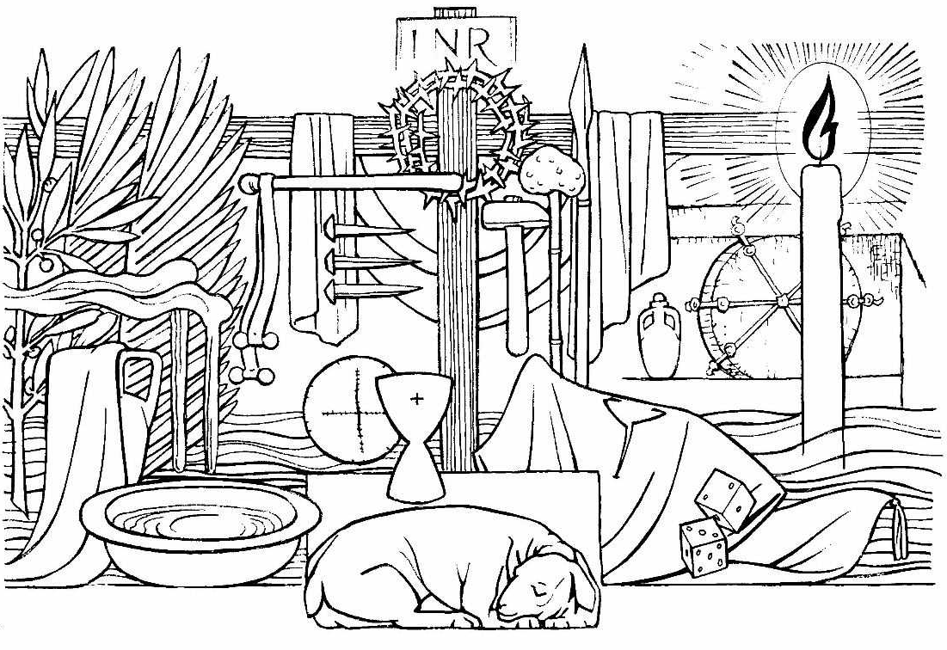
Jelentkező aláírása

18 év alatti személynél a szülő aláírása

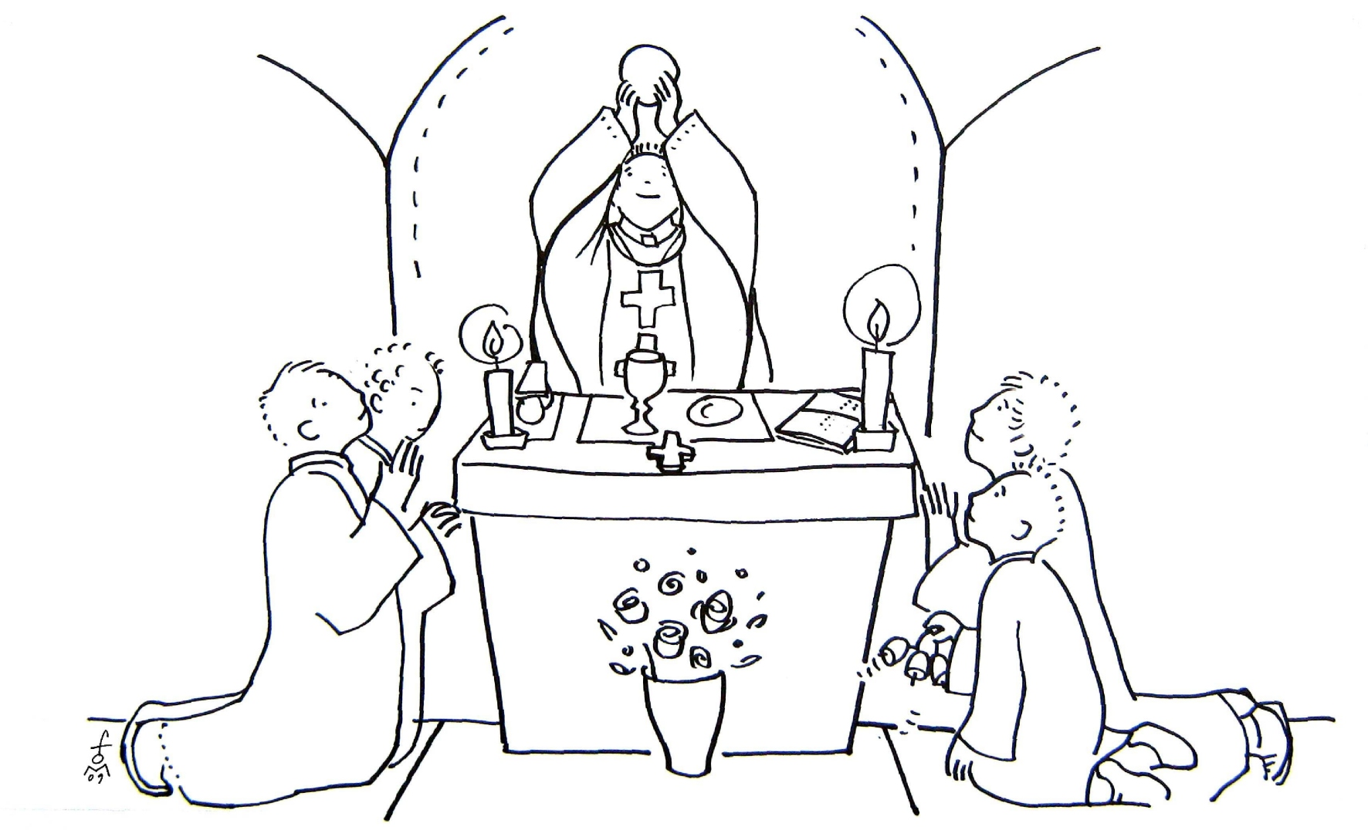
Kedves Keresztény Testvérünk!
Ismét szeretettel hívunk Nógrádmegyerbe,
az Ipolymenti Nagyboldogasszony Közösség
2014. évi nyári táborába.

Beavatás az Életbe – avagy a Mi Titkunk
A tábor mottója:
Jézus mondja: „Azért jöttem, hogy életük legyen, és hogy bőségben legyen.” Jn 10,10
A tábor díja: 2000 Ft/nap, az egész tábor idejére 12000Ft.
Kedvezmények: a tábor 3 éves korig ingyenes. 3 és 6 év között 4000Ft, 6 éves kor fölött a tábordíj egésze. Testvéri kedvezmény: testvérek esetében egy gyermek az egészet fizeti, a második testvér a két harmad részét fizeti, azaz 8000Ft-ot, a további testvérek a harmadát (4000Ft-ot). (amennyiben a testvér nem rendelkezik önálló jövedelemmel).

A táborba írásban JELENTKEZNI KELL,(csak az jöhet a táborba)
a mellékelt jelentkezési lapon, amit legkésőbb
2014. június 31.-ig kell visszaküldeni az alábbi címre (a lapot az email címre és a postacímre is lehet küldeni):

Koplányi János : 2660 Balassagyarmat, Móricz Zs. út 2/A.
: ipolymenti@gmail.com : 06 30 / 462 80 91

Egyéb információk a táborról
Amire szükséged lesz:

Bibliára,
tisztálkodó szerekre,
szolid ünnepi ruhára,
fürdőruhára,
sportcipőre,
jegyzetfüzetre,
zseblámpára,
meleg ruhára,
sátorra,
takarófóliára
laticelre,
hálózsákra,
esőköpenyre,
kicsi hátizsákra (túrázáshoz),
pokrócra;
diákigazolványra,
TAJ számra,
egészségügyi nyilatkozatra,
…

FONTOS!!!!
Kérek minden szülőt, táborlakót, hogy a sátratokat nézzétek át, ellenőrizzétek, hogy felállítható-e, az esetleg hiányzó alkatrészeket pótoljátok a (feszítőelemek, sátorvas, takarófólia stb.)! Amennyiben nem találjuk megfelelőnek a sátrat, vagy annak felszerelését, nem helyezzük a tábor területére! Az ellenőrzés után a sátratokat eljuttathatjátok valamely kisebb testvérrel, szervezővel a táborba.

Amire nem lesz szükséged:

szenvedélyeidre,
nasira,
zenelejátszóra,
mobiltelefonra,
laptopra,
ékszerekre.
sminkre

További információ:
Koplányi János Ferenc t. +3630/462 80 91, Heinczinger Zorán +3630/634 32 75

Beszkid Veronika +3630/574 92 97

Mindenkit szeretettel várunk!

